Бекітемін:
Оқу ісі жөніндегі орынбасары: Г. Жылкайдарова

Бөлім: | Физикалық шамалар мен өлшеулер
Педагогтың аты-жөні: | Айтбаев С.Б.
Күні: | «_» ________ 20_ ж.
Сынып: 7 | Қатысушылар саны: | Қатыспағандар саны:
Сабақтың тақырыбы: | Скаляр және векторлық физикалық шама
Оқу бағдарламасына сәйкес оқыту мақсаттары: | 7.1.2.2 – скаляр және векторлық физикалық шамаларды ажырату және мысалдар келтіру
Сабақтың мақсаты (SMART): | - скаляр және векторлық шамалардың анықтамасын айтады  - берілген шамаларды скаляр және векторлық деп ажыратады  - векторлық шаманы сызбада бағытымен және масштабпен кескіндейді  - векторлық шаманың бағыты нәтижеге қалай әсер ететінін мысалмен негіздейді
Құндылықтарға баулу: | «Адал азамат» бағдарламасы бойынша: Еңбекқорлық және кәсіби біліктілік.  «Еңбек етсең ерінбей, тояды қарның тіленбей» – Абай Құнанбайұлы.  Құндылық топтық жұмыстағы жауапкершілік пен өзара құрмет арқылы жүзеге асады.
Сабақтың барысы:
Сабақтың кезеңі / уақыты | Педагогтың әрекеті | Оқушының әрекеті | Бағалау (дескрипторлар) | Ресурстар
Сабақтың басы  6 минут  Ұйымдастыру, қызығушылықты ояту, мақсат қою | Ұйымдастыру кезеңі. Сәлемдесу, түгендеу, бағалау парағын тарату.  Білімді өзектендіру: «Иә – жоқ» ойыны. «Халықаралық бірліктер жүйесі (SI)» тақырыбы бойынша 5 тұжырым оқылады, оқушылар «иә» (жасыл) немесе «жоқ» (қызыл) карточкасын көтереді.  Құндылыққа баулу: «Еңбек етсең ерінбей, тояды қарның тіленбей» – Абай Құнанбайұлы.  Проблемалық жағдаят: Екі оқушы бір нүктеден 100 м жүрді, бірақ олар әртүрлі жерге жетті. Неліктен? Тек санмен ғана емес, бағытпен де сипатталатын шамалар бар ма?  Оқушылардың болжамдары тыңдалып, сабақтың тақырыбы мен мақсаты бірге анықталады. | Карточка көтеріп жауап береді, «жоқ» жауабын түсіндіреді.  Болжам айтып, тақырып пен мақсатты анықтауға қатысады. | Қалыптастырушы бағалау: ауызша кері байланыс, «Бас бармақ» әдісі. | Презентация  Бағалау парағы
Сабақтың ортасы  12 минут  Жаңа білімді меңгеру | Жаңа білімді меңгеру: PhET виртуалды зертханасы. Мұғалім PhET симуляциясын интерактивті тақтада көрсетеді, оқушылар жұппен параметрлерді өзгертіп, заңдылықты өздері анықтайды.  - Скаляр шама тек сан мәнімен (және бірлігімен) сипатталады: масса, уақыт, температура, көлем, жол.  - Векторлық шама сан мәнімен және бағытымен сипатталады: жылдамдық, күш, орын ауыстыру.  - Вектор бағытталған кесінді (стрелка) түрінде кескінделеді; ұзындығы – модулі (масштаб бойынша).  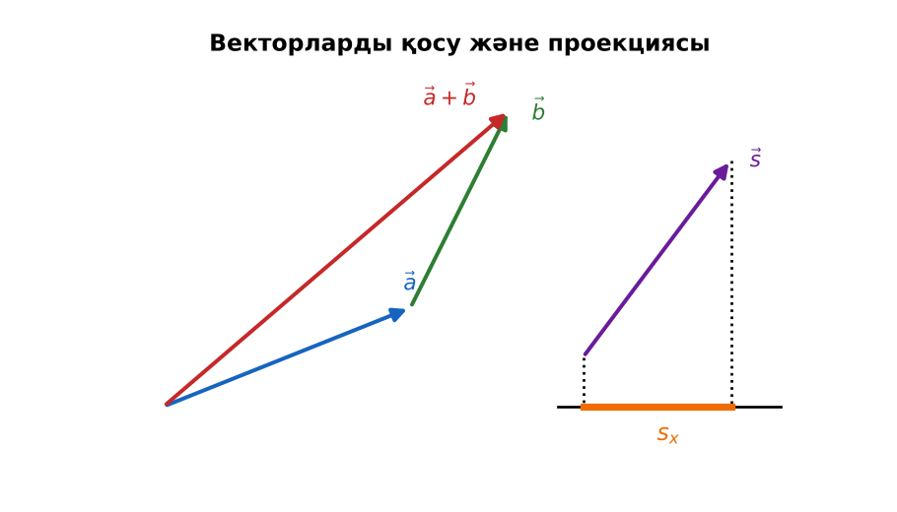  Сурет. Векторлардың кескінделуі және қосылуы | Симуляцияда параметрлерді өзгертіп, бақылау нәтижесін дәптерге жазады. | Дескриптор:  - скаляр және векторлық шамалардың анықтамасын айтады;  - топта/жұпта белсенді жұмыс істейді.  2 балл | Физика 7-сынып оқулығы  Презентация  PhET: https://phet.colorado.edu/en/simulations/vector-addition
Сабақтың ортасы  7 минут  Бекіту, жаттығу | «Сатылай кешенді талдау». Оқушылар физикалық шаманы/құбылысты сатылап талдайды: анықтамасы → белгіленуі → формуласы → өлшем бірлігі → өлшеу құралы → мысал.  Тапсырма: масштабты таңдап (1 см – 10 Н), оңға бағытталған 30 Н және жоғары бағытталған 20 Н күштерді дәптерге сызыңдар. | Тапсырманы орындап, шешімін талқылайды. | Дескриптор:  - тапсырманың шешімін қадамдап, дұрыс рәсімдейді.  1 балл | Жұмыс дәптері  Тапсырма карточкасы
Сергіту сәті  2 минут | «Иә – жоқ» қимылы. Дұрыс тұжырымға – қол шапалақ, қате тұжырымға – аяқ тарсылы. | Қимыл арқылы орындайды. | – | –
Сабақтың ортасы  11 минут  Деңгейлік тапсырмалар (жеке жұмыс) | Саралау «Таңдау» арқылы: оқушылар деңгейін өздері таңдайды; А деңгейін орындаған оқушы В деңгейіне өтеді.  А деңгейі (білу, түсіну) – жасыл карта.  Шамаларды екі топқа бөл: масса, жылдамдық, уақыт, күш, температура, орын ауыстыру, көлем, жол.  В деңгейі (қолдану) – сары карта.  Масштаб 1 см – 5 м/с. Солтүстікке 15 м/с жылдамдықпен ұшқан құс пен шығысқа 10 м/с жылдамдықпен жүрген көліктің жылдамдық векторларын сыз.  С деңгейі (талдау, жинақтау) – қызыл карта.  Неліктен «жол» скаляр, ал «орын ауыстыру» векторлық шама? Стадион айналымын жүгірген спортшы мысалында түсіндір (жол = 400 м, орын ауыстыру = ?).  ЕББҚ оқушыларына: толтырылған үлгі есеп және бос орынды толықтыру тапсырмасы; тапсырманы бөліктерге бөліп беру және қосымша 3–5 минут. | Деңгейін таңдап, тапсырманы жеке орындайды.  Жауап кілтімен өзін-өзі тексереді. | Дескриптор:  А: берілген шамаларды скаляр және векторлық деп ажыратады – 2 балл  В: векторлық шаманы сызбада бағытымен және масштабпен кескіндейді – 3 балл  С: векторлық шаманың бағыты нәтижеге қалай әсер ететінін мысалмен негіздейді – 4 балл | Деңгейлік карточкалар (А – жасыл, В – сары, С – қызыл)  Жауап кілті
Сабақтың соңы  7 минут  Бекіту, рефлексия, үй тапсырмасы | Бекіту: Socrative онлайн-викторинасы (мұғалім алдын ала дайындайды). Сұрақ үлгілері:  - Күш – скаляр ма, векторлық па? (векторлық)  - Массаның бағыты бар ма? (жоқ)  - Вектордың ұзындығы нені көрсетеді? (модулін)  Socrative: https://www.socrative.com/  Құрылғы жетіспесе – қағаз нұсқасы.  Рефлексия: «Бес саусақ» – бас бармақ – не білдім; балан үйрек – кімге көмектестім; ортан терек – көңіл-күйім; шылдыр шүмек – не қиын болды; кішкене бөбек – не үйрендім.  Үй тапсырмасы (сараланған):  - А: §4 оқу; 5 скаляр, 5 векторлық шама жазу.  - В: Үйден мектепке дейінгі жолды сызып, жол мен орын ауыстыруды көрсету.  - С: GPS навигаторының векторлық шамаларды қалай пайдаланатыны туралы хабарлама. | Викторинаға жауап береді.  Бағалау парағындағы балын қосып, өзін-өзі бағалайды.  Рефлексия жасайды, үй тапсырмасының деңгейін таңдайды. | Дескриптор:  - викторина сұрақтарының кемінде 80%-ына дұрыс жауап береді – 3 балл  Шкала (10 балл): 9–10 «Өте жақсы», 7–8 «Жақсы», 5–6 «Қанағаттанарлық», 0–4 «Қолдау қажет» | Socrative (QR-код)  Рефлексия материалдары  Kundelik.kz – үй тапсырмасы
Саралау, ЕББҚ қолдау, бағалау және қауіпсіздік
Саралау | ЕББҚ оқушыларына қолдау | Бағалау | Денсаулық және қауіпсіздік
Тапсырма арқылы: А, В, С деңгейлік карталар.  Таңдау арқылы: оқушы деңгейін өзі таңдайды.  Қолдау арқылы: PhET виртуалды зертханасы, жұп-тьютор.  Қабілетті оқушыларға: С деңгейі, PhET/қосымша зерттеу. | Оқу қиындығы: толтырылған үлгі есеп және бос орынды толықтыру тапсырмасы.  Көру/есту қабілеті: терминдер сөздігі (қазақша – орысша) және сызбалар.  Зейін тапшылығы: белсенді рөл беру (уақыт сақшысы, материал таратушы). | Бағалау парағы (10 балл), дескрипторлар, өзін-өзі және өзара бағалау, онлайн-викторина, рефлексия. | Сергіту сәті, көзге арналған үзіліс, интерактивті тақтамен жұмыс уақытын шектеу, сыныпты желдету.
Деңгейлік тапсырмалардың жауап кілті
Деңгей | Дұрыс жауап
А | Скаляр: масса, уақыт, температура, көлем, жол. Векторлық: жылдамдық, күш, орын ауыстыру.
В | Құс – жоғары қарай 3 см; көлік – оңға 2 см стрелка.
С | Толық айналымда спортшы бастапқы нүктеге оралады: жол 400 м, орын ауыстыру 0.
Сандық ресурстар (QR-кодтар)
PhET – симуляция  https://phet.colorado.edu/en/simulations/vector-addition   | Socrative – викторина  https://www.socrative.com/   | Bilimland – видеосабақ  https://bilimland.kz/   | OPIQ – цифрлық оқулық  https://www.opiq.kz/  

